Celular : 044 9999 00 90 80
Email:
docmartinez@outlook.com
dr.jmtz@gmail.com

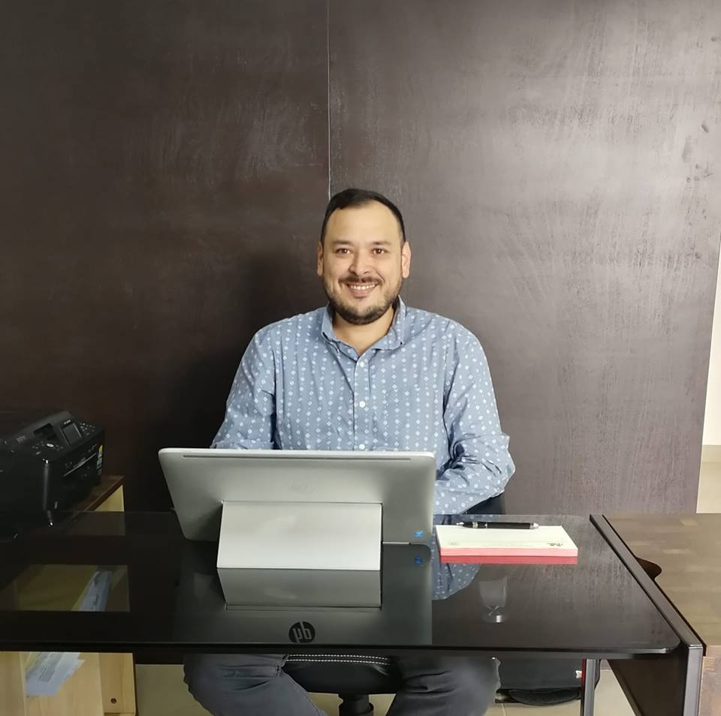

Dr. Jorge Eduardo Martínez Cachón,
Angiología, Cirugía Vascular y Endovascular
Ced. Prof. 4656211. Ced. Esp. 6323921

Información personal | Estado civil: Casado.  Nacionalidad: Mexicana.  Fecha de nacimiento: 20 de agosto de 1979.  Lugar de nacimiento: Mérida, Yucatán.
Estudios realizados | 1994 - 1997  Preparatoria “Centro Universitario Montejo”  Mérida, Yucatán.  Bachillerato en Ciencias Biológicas.  1998 - 2005  ''Facultad de Medicina, U.A.D.Y.”  Licenciatura en Médico Cirujano  Mérida, Yucatán.  2006-2007  Residencia en la especialidad de Cirugía General, R1  Sede, Hospital de especialidades, CMN Ignacio García Téllez.  Mérida, Yucatán.  2007-2010  Residencia en la subespecialidad de Angiología y Cirugía Vascular, R2 al R4.  Sede, Hospital de Especialidades, UMAE, CMN Lic. Antonio Fraga Mouret, “La Raza”  México, Distrito Federal  *Durante el último año de la residencia, desempeñé el cargo Coordinador de Residentes del servicio de Angiología y Cirugía Vascular del Hospital de Especialidades del CMN “La Raza”, designado por la jefatura del servicio y el departamento de Enseñanza.
Idiomas | 90% de Inglés oral  95% de Inglés en lectura y comprensión.  60% francés oral  60% francés lectura y comprensión
Servicio social y prácticas profesionales  Experiencia profesional | Servicio Social  De agosto de 2004 a agosto de 2005 realización del servicio social en la comunidad de San Antonio Tedzidz, Samahil, Yucatán, siendo designado como director de la clínica y jefe del equipo de salud de la comunidad.  Realización de consulta externa y de urgencias, controles nutricionales, control de niño sano, control de embarazo, control de puerperio, control de planificación familiar.  Actividades de promoción a la salud, impartición de pláticas educativas a los distintos grupos etarios de la comunidad.  Coordinación con las autoridades locales y municipales para la realización de campañas de prevención y promoción a la salud.  Tareas administrativas propias del servicio y entrega de informes de las actividades médicas y de enfermería.  Prácticas profesionales  Apoyo a las actividades médicas, de enfermería y de promoción a la salud en los módulos del programa UNI.  Realización de Historia clínica con pacientes ambulatorios y hospitalizados, estos últimos con padecimientos de diferentes áreas de la medicina con apartado especial de historia clínica pediátrica y psiquiátrica.  Guardias para apoyo médico en las instituciones públicas del sistema de salud en la ciudad.  Apoyo en la consulta médica y atención de primer nivel en las Unidades de Medicina Familiar del IMSS No. 57 y 49.  Realización del Internado de pregrado en el Hospital Regional No. 12, Lic. Benito Juárez del IMSS, desempeñando trabajo asistencial a los usuarios de los servicios de las especialidades de Medicina interna, Cirugía General, Ginecoobstetricia, Ortopedia, Oftalmología, ORL, y Urgencias Médico-Quirurgicas, asi como en unidades de Medicina Familiar del IMSS.  Noviembre 2005-Diciembre 2005. Suplencias médicas de la consulta externa de urgencias de la Clínica Hospital Regional, ISSSTE.  Médico Adscrito al servicio de Cirugía General con base en la especialidad de Angiología y Cirugía Vascular del HGR 17 del IMSS de Cancún, Quintana Roo.  Médico Adscrito a la división de Cirugía General con base en la especialidad de Angiología y Cirugía Vascular en el HGR 1 del IMSS, Turno Vespertino. De 2010 a junio 2017.  Médico Angiologo adscrito a la jefatura de cirugía del Hospital de Especialidades UMAE Mérida 1 desde julio 2017.  Servicio Subrogado de PEMEX de 2011 a 2018.  Médico prestador de servicio de diversos seguros de bancos e instituciones (HSBC, CONDUSEF, NAFIN, Banorte)
Cursos, talleres y afiliaciones | Participante del IV Congreso Científico Mexicano de Estudiantes de Medicina realizado en Mérida, Yucatán en Mayo 2000.  Participante del curso “Antimicrobianos” impartido por el Dr. Carlos Ojeda en la Facultad de Medicina como parte de los cursos de apoyo curricular en 2001.  Participante del curso de “Radiología” impartido por la Facultad de Medicina como parte del programa de apoyo curricular en 2002.  Participante del curso de “Primeros auxilios y reanimación cardiopulmonar” impartido por la Cruz Roja Mexicana en 2003  Curso de preparación para el examen nacional de residencias médicas 2005.  Participante como profesor invitado en la sesión académica sobre “Crisis hemorroidal y Várices” del curso del sistema de educación continua para el Médico General y Familiar efectuado en el auditorio del CMN Siglo XXI en 2007.  Coautor del trabajo libre “Coartación de la aorta infrarrenal en un paciente de 24 años con claudicación intermitente”, presentado en el XXXIX congreso Nacional de Angiología y Cirugía Vascular en 2007 y publicado en la Rev Mex Angiol. 2007;35(3):127-46.  Participante del curso Pre-Congreso: ¿Está México preparado para ofrecer la terapia endovascular como primera Opción? Impartido en el XLI Congreso Nacional de Angiología y Cirugía Vascular, Octubre 2009.  Participante del curso Pre-Congreso: Experiencia Clínica en el tratamiento de lesiones complejas de miembros inferiores. Impartido en el XLI Congreso Nacional de Angiología y Cirugía Vascular, Octubre 2009.  Participante y expositor del XLI Congreso Nacional de angiología y Cirugía Vascular con el trabajo de ingreso “Determinación de la calidad de vida y claudicación en pacientes post-operados de revascularización infra-inguinal por claudicación intermitente en el Hospital de Especialidades del CMN “La Raza”. Octubre 2009.  Participante del XLIII Congreso Nacional de Angiología y Cirugía Vascular. Noviembre 2011  Miembro fundador del Capítulo Sureste de la Sociedad de Angiología y Cirugía Vascular.  Participante y Profesor de las Primeras Jornadas Angiología, impartidas el Hospital Regional de Alta Especialidad. Septiembre 2011  Socio Activo de la Sociedad Mexicana de Angiología y Cirugía Vascular desde 2010  Miembro Activo de recientemente instituido Colegio Mexicano de Angiología y Cirugía Vascular.  Participante del XLIV Congreso Nacional de Angiología y Cirugía Vascular. Noviembre 2012  Asesor Temático de la tesis recepcional en opción al diploma en especialización en Cirugía General del Dr. M.C. Vicente López Kavanagh; “Microorganismos y patrones de sensibilidad antibiótica, según los estadios clínicos de la clasificación de Texas en pacientes diabéticos con infecciones pedias ingresados en el HGR. No. 1 Ignacio García Tellez en 2012  Ponente del tema “insuficiencia venosa primaria. Una enfermedad incomprendida” impartida al colegio de Médicos generales del estado de Yucatán como parte de sus cursos de educación continua, en el mes de marzo de 2012  Especialista Certificado por el Consejo Mexicano de Angiología y Cirugía Vascular durante el periodo actualmente vigente de 2010 a 2014 bajo el Certificado No. 434.  Asistente del II congreso internacional y XLV nacional de angiologia y Cirugia vascular y del VIII congreso bianual de Cirujanos Endovasculares de latino América de julio 10-14 de 2013  Asistente de del congreso nacional de la sociedad de cardiología intervencionista de mexico, llevado a cabo en la ciudad de mérida yucatan en 2013  Asistente del XLVI congreso nacional de angiologia y Cirugia vascular del 28 de octubre al primero de noviembre de 2014  Asistente del curso-taller “estandarización en la prevención y cuidado avanzado de heridas agudas y crónicas” del 2 al 6 junio de 2014 en Campeche, Campeche  Profesor ayudante del curso de especialización en cirugía general en el HGR no. 1. Ignacio García Tellez, durante el ciclo 2010-2014 en el periodo comprendido entre el primero de marzo de 2010 al 28 de febrero de 2014.  Asistente del VIII Congreso Internacional de la asociación Mexicana para el cuidado integral y cicatrización de Heridas del 25 al 28 de septiembre de 2014.  Asistente del curso teórico-práctico de Actualidades en el tratamiento de la enfermedad femoro-poplitea impartido del 1 al 2 de septiembre de 2015.  Asistente del XLVII congreso nacional de Angiología yCirugía Vascular del 8 al 12 de septiembre de 2015.  Asistente del Curso Taller de fleboestética en el marco del XLVII Congreso Nacional de Angiología y Cirugía Vascular  Ponente en la Expo adulto mayor con el tema “Pie diabético”, auspiciada por el DIF Yucatán y el Gobierno del estado de Yucatán del 28 al 30 de agosto de 2015  Recertificación con vigencia 2015-2020 bajo el Certificado 434.  Asistente del congreso internacional “Horizontes endovasculares de Latinoamérica” del 30 de agosto al 2 de septiembre de 2017.  Maestro adjunto del módulo de cardiovascular, de la asignatura Angiología de la Universidad Anahuac Mayab a alumnos del tercer año (sexto semestre) desde el 11 de agosto de 2014 a diciembre de 2018.  Profesor invitado al curso “atención integral del pie diabético” impartido por el centro de capacitación e investigación de enfermedades crónicas y con aval de la facultad de medicina de la UADY el 17 de marzo de 2018 y el 11 de agosto de 2018  Asistente taller práctico EVAR Foundational Skills impartido el 19 y 20 de julio de 2018 en la UMAE 34, Monterrey, NL.  Asistente del L congreso nacional de angiología cirugia vascular y endovascular del 18 al 22 de septiembre de 2018  Asistente del taller pre-congreso “revisando a fondo la trombólisis farmacomecanica dirigida” dentro del marco de actividades del LCongreso nacional de angiología cirugia vascular y endovascular celebrado del 18 al 22 de septiembre de 2018.  Co-autor del caso clínico: “Manejo híbrido de aneurisma de aorta torácida descendente”Rev. Mex. Angio. Vol 47 No. 1. 2019.  Asistente del taller teórico-práctico de “isquemia crítica y cruce de oclusiones totales aplicación de nuevas tecnologías” llevado a cabo el 3 y 4 de junio de 2019 en el CESME del hospital 20 de Noviembre con duración de 16 hrs.  Participante del Congreso Horizontes Endovasculares de Latinoamérica llevado a cabo en la Cd de México del 28 al 30 de agosto de 2019  Participante del Curso EVAR foundational skills Workshop impartico en la UMAE 34 del IMSS del 11 al 12 de septiembre de 2019  Ponente del tema “exploración del pie diabético, puntos de importancia” en el congreso regional de vascular impartido en la ciudad de mérida del 11 al 13 de septiembre en el HRAE de salubridad.

